Tin học 7

Tuần 15 - Tiết 27 và 28

Bài thực hành 5. TRÌNH BÀY TRANG TÍNH CỦA EM

Nội dung bài học
Bài 1. Điều chỉnh độ rộng cột, độ cao hàng, chèn thêm hàng và cột, sao chép và di chuyển dữ liệu
- Khởi động chương trình bảng tính Excel
- Mở bảng tính Bang_diem_lop_em (lưu trong Bài thực hành 4).
a) Chèn thêm một cột trống vào trước cột D (Vật lí) để nhập điểm môn Tin học.
b) Chèn thêm các hàng trống và thực hiện các thao tác điều chỉnh độ rộng cột, độ cao hàng để có trang tính như hình sau:
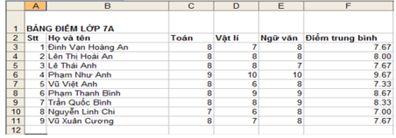
c) Trong các ô của cột G (Điểm trung bình) có công thức tính điểm trung bình của học sinh.
Hãy kiểm tra công thức trong các ô đó để biết sau khi chèn thêm một cột, công thức có còn đúng không?
Nếu không, hãy điều chỉnh lại công thức cho đúng.
d) Di chuyển dữ liệu trong các cột thích hợp để có trang tính như hình trên.
Lưu bảng tính của em.
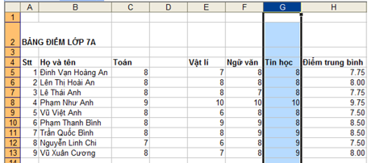
Gợi ý
a. Chèn thêm cột trống trước cột D
- Nháy chuột chọn cột D
- Chọn lệnh Insert trong nhóm Cells trên dải lệnh Home
- Nhập các số liệu trong bảng.
b. Chèn thêm các hàng trống
- Nháy chuột chọn hàng mong muốn
- Chọn lệnh Insert trong nhóm Cells trên dải lệnh Home
- Một hàng trống được chèn bên trên hàng được chọn.
c. Kiểm tra công thức
- Khi chèn thêm cột mới thì công thức cột G đã thay đổi
- Điều chỉnh: G5 = AVERAGE(C5,D5,E5,F5)
- Kiểm tra và sao chép công thức cho các ô còn lại trong cột G.
d. Di chuyển dữ liệu.
- Sử dụng lệnh Cut và Paste để thực hiện.
- Tạo 1 cột mới bên trái côt G
- Di chuyển dữ liệu từ cột D sang cột mới tạo
- Xóa dữ liệu của cột D.
- Lưu lại bảng tính.
Bài 2. Tìm hiểu các trường hợp tự điều chỉnh của công thức khi chèn thêm cột mới.
- Di chuyển dữ liệu trong cột D (Vật lí) tạm thời sang một cột khác và xóa cột D.
Sử dụng hàm thích hợp để tính điểm trung bình ba môn học (Toán, Ngữ văn, Tin học) của bạn đầu tiên trong ô F5 và sao chép công thức để tính điểm trung bình của các bạn còn lại.
Gợi ý
a. Tính điểm trung bình toán, ngữ văn, tin học
F5 = AVERAGE(C5:E5)
Tính điểm trung bình cho các bạn còn lại (tương tự).
DẶN DÒ
Học sinh
- Chép nội dung bài học (màu xanh dương) vào tập.
- Ghi nhớ các thao tác thực hành.
- Làm lại các bài tập thực hành đã được giáo viên hướng dẫn vào máy.
GHI CHÚ
- Nội dung bài mới : màu xanh dương
- Bài giảng : màu đỏ
- Bài tập : màu đen
- Dặn dò : màu nâu

Chúc các em học tập tốt!

